Propozycja aktywności dla dzieci na dzień 20.05.2020 r.

Tematyka tygodnia: Moja ojczyzna.
Temat dnia: Warszawska Syrenka.

Propozycja nr 1
Rytmika na dobry początek:
- https://youtu.be/Hooeo1DXX3A
- https://www.youtube.com/watch?v=5oQLysqowxY.

Propozycja nr 2
Warszawa - stolica Polski.
Najważniejszym miejscem w kraju jest jego stolica. Stolicą Polski jest Warszawa - tutaj znajduje się siedziba centralnych organów państwa.
Dzieci oglądają zdjęcia najważniejszych urzędów państwowych znajdujących się w stolicy:

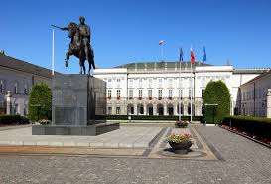
PAŁAC PREZYDENCKI

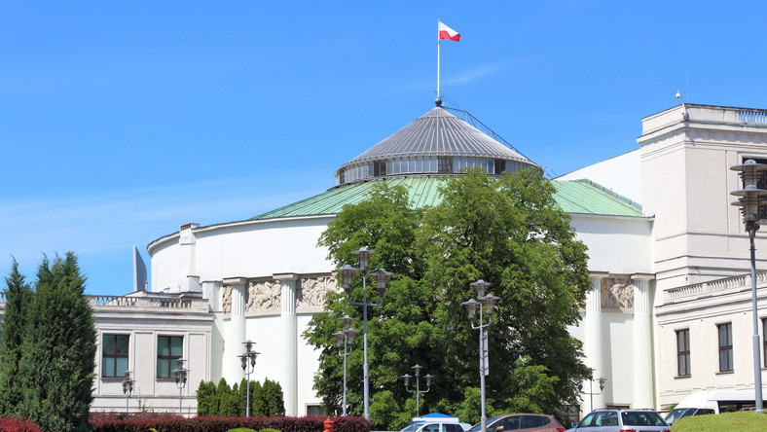
BUDYNEK SEJMU
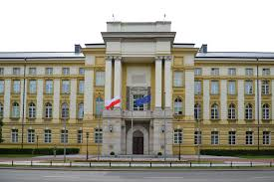
KANCELARIA PREZESA RADY MINISTRÓW

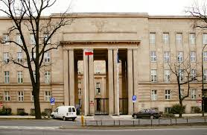
MINISTERSTWO EDUKACJI NARODOWEJ

Propozycja nr 3
Warszawa jest największym polskim miastem - ośrodkiem naukowym, kulturalnym, politycznym i gospodarczym na skalę europejską. W Warszawie można znaleźć liczne muzea, galerie, zabytkowe budowle, uczelnie, teatry, a także wysokie, nowoczesne wieżowce. Z miastem tym związana jest legenda o syrence, której pomnik można znaleźć nad Wisłą.
Dzieci słuchają legendy o syrenie, która przed wiekami strzegła niewielkiej osady rybackiej położonej nad brzegiem Wisły:
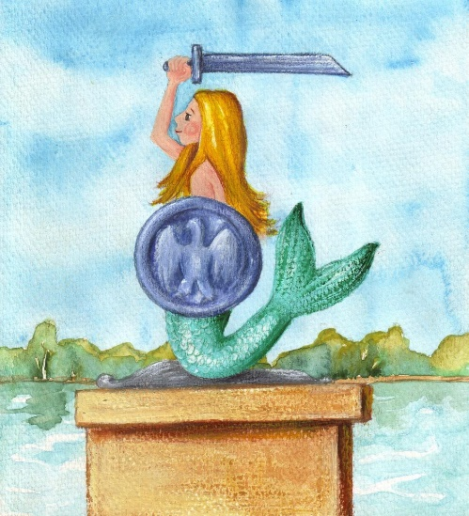 - https://www.youtube.com/watch?v=WyvkcWx2sMs

Propozycja nr 4
Wykonanie Warszawskiej Syrenki
Z kolorowego papieru, techniką wydzieranki dzieci ozdabiają Warszawską Syrenkę:

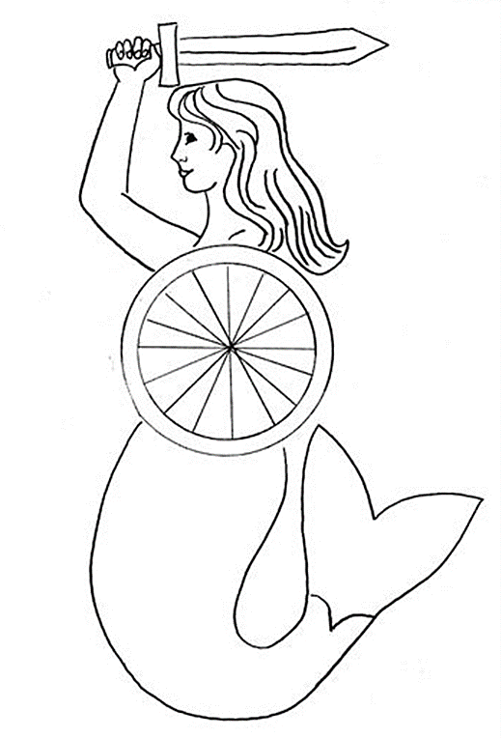
Przygotowała: Agata Babińska
Propozycja nr 5

Rodzic/opiekun zapoznaje dziecko z wyglądem mapy Polski (poznawanie położenia geograficznego Polski na podstawie mapy):

1. Wskazywanie granic Polski oraz zwracanie uwagi na kolorystykę poszczególnych regionów naszego kraju: góry, wyżyny, niziny, wody.

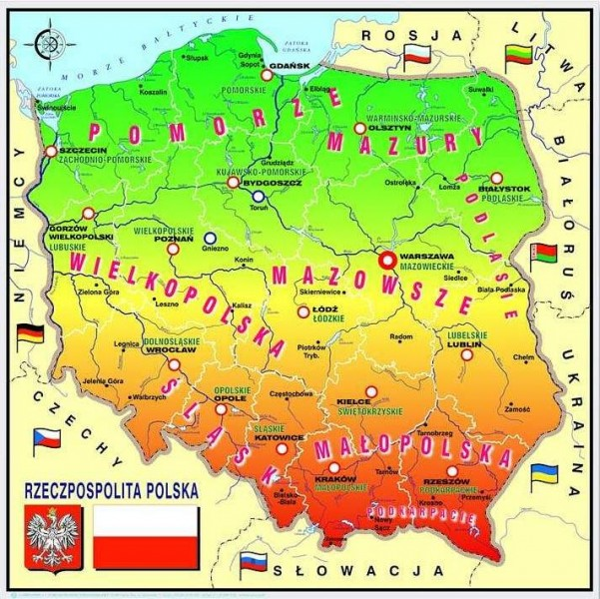

2. Pokazywanie i nazywanie najdłuższych rzek - Wisła, Odra oraz największych miast leżących nad Wisłą - Kraków, Warszawa, Gdańsk.

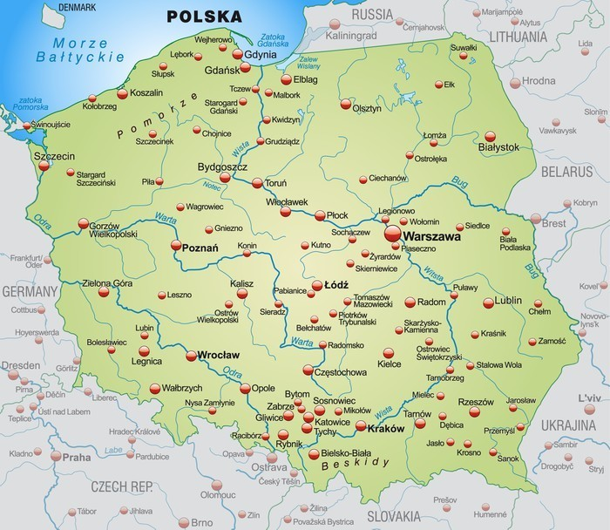

3. Odczytywanie i wskazywanie na mapie nazw Tatry, Bałtyk oraz nazw państw sąsiadujących z Polską.

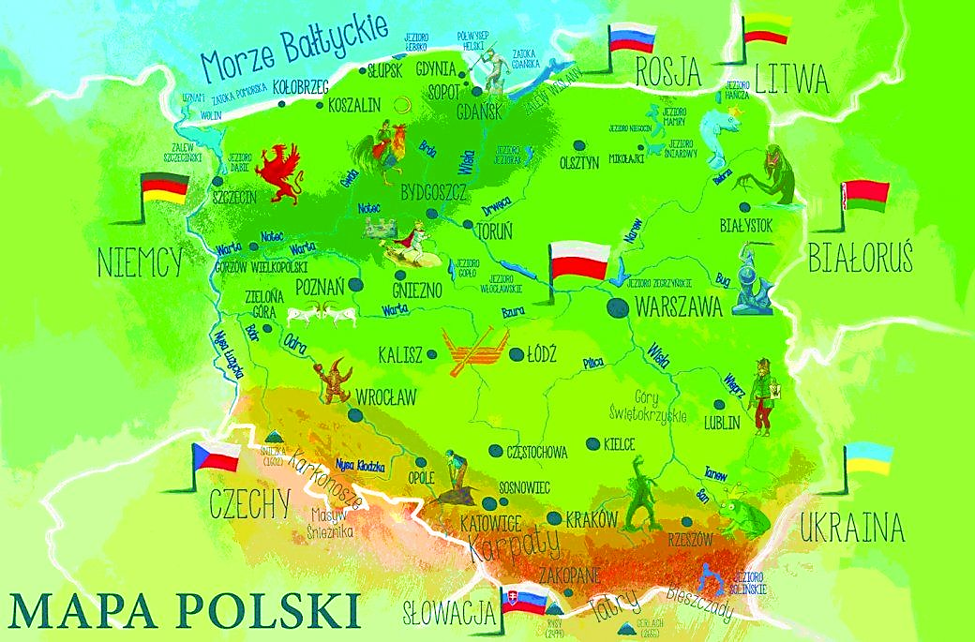
Propozycja nr 6
POLSKA - Moja ojczyzna
Dzieci oglądają dwa krótkie filmy przedstawiające najważniejsze zagadnienia związane
z naszym krajem:
- https://www.youtube.com/watch?v=Xv7DNwMDoAM
- https://www.youtube.com/watch?v=JPB6tA0U214

Propozycja nr 7
Relaksacja dla dzieci Kotek:
- www.youtube.com/watch?v=8unGIurRsXo

Propozycja nr 8
Wykonanie małej mapy Polski - dla chętnych dzieci.
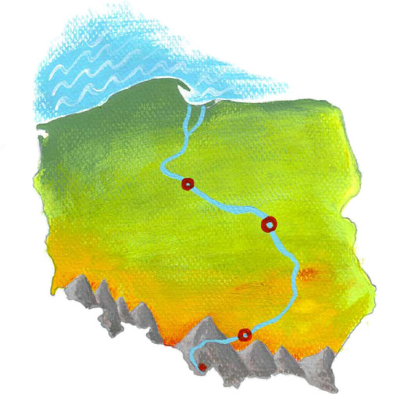

Dla każdego dziecka: kontur mapy Polski, plastelina.
Sposób wykonania:
- naklejanie cienkiego wałeczka plasteliny po śladzie drogi Wisły na konturach mapy,
- wypełnianie plasteliną wnętrz konturów mapy (gór, nizin, wyżyn) zgodnie z kolorystyką na wzorze,
-zaznaczenie Warszawy i swojego miasta.

Przygotowała: Agnieszka Żołud

